Памятка для родителей:  - к домашнему заданию необходимо относится серьезно.  - работать с тетрадью аккуратно, не забывать ее дома.  - выполнять логопедические задания дома следует в виде игры, в тихой и спокойной обстановке.  - у ребенка обязательно должно быть свое рабочее место для выполнения заданий.  - начинать выполнять задания необходимо с артикуляционной гимнастики.  - к последующим упражнениям можно переходить, лишь усвоив предыдущие.  - следить за поставленными звуками в речи ребенка, стимулируя ребенка к использованию поставленного звука в самостоятельной речи.  - обращаться к логопеду за консультацией если возникли трудности.  - регулярно посещать родительские собрания и консультации специалистов. | Наши контакты:  Российская Федерация  Министерство образования и науки Хабаровского края  Краевое государственное бюджетное общеобразовательное учреждение, реализующее  адаптированные основные общеобразовательные программы «Школа- интернат №6»  680015, г. Хабаровск, ул. Аксенова, д. 55, тел/факс 53-61-08, 53-61-56  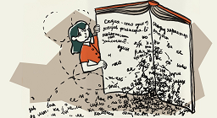 | 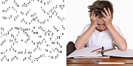  СОВЕТЫ ЛОГОПЕДА.  «Рекомендации для родителей по профилактике и коррекции дислексии»
Дислексия - это заболевание, характеризующееся стойкой неспособностью овладеть навыком чтения при достаточном уровне интеллекта и речи, отсутствии нарушений зрения и слуха и оптимальных условиях обучения.  Причины дислексии:  - наследственная предрасположенность.  - анатомические и функциональные отклонения ЦНС.  - повреждающие воздействия на головной мозг плода во время беременности и родов.  - инфекционное воздействие на плод вирусов краснухи, кори, герпеса, ветряной оспы, гриппа.  - нейроинфекции, перенесенные в раннем детстве.  - механическое повреждение.  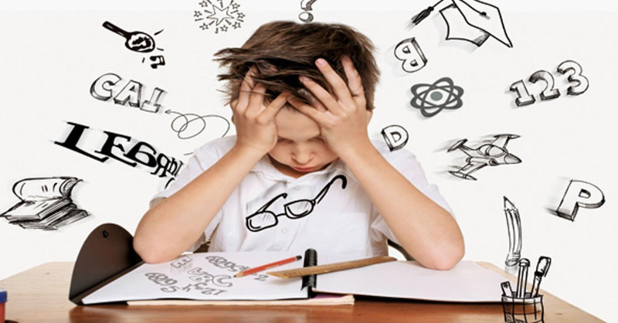 | Классификация дислексии:  - оптическая дислексия — нарушение зрительного восприятия, анализа и синтеза.  - мнестическая дислексия — недостаточность речевой, зрительной и слуховой памяти.  - фонематическая дислексия — несформированность функции дифференциации фонем (различения звуков) и фонематического анализа (деления слова на составляющие его звуки).  - семантическая дислексия — несовершенство звуко-слогового синтеза и лексического строя речи.  - аграмматическая дислексия — нарушение грамматического строя речи.  - тактильная дислексия — расстройство тактильного восприятия у слепых детей.  Симптомы дислексии:  - длительный незрелый способ чтения: по буквам и слогам.  - медленное формирование звуко- и буквенных ассоциаций, приводящее к ошибкам и замедленному запоминанию букв. | - многочисленные ошибки при чтении. При этом дислексик каждый раз допускает разные ошибки при прочитывании одного и того же слова.  - низкая скорость чтения по сравнению с другими детьми.  - нарушение понимания прочитанного.  - недостаточный словарный запас.  - дефекты письма.  Основные приемы и методы работы при дислексии:  - дыхательная, зрительная и артикуляционная гимнастики.  - метод кинезиологической коррекции.  - стимулирующий массаж и самомассаж пальцев и рук.  - ритмико-речевая, музыкальная и витаминная терапия.  - зеркально-симметричное рисование обеими руками.  - упражнение для развития зрительно-моторных координаций, оперативного поля чтения.  - модифицированные зрительные диктанты Федоренко-Пальченко.  - интеллектуально развивающие словесные игры.  - метод озвученного чтения.

